**Графики зависимостей**

1. 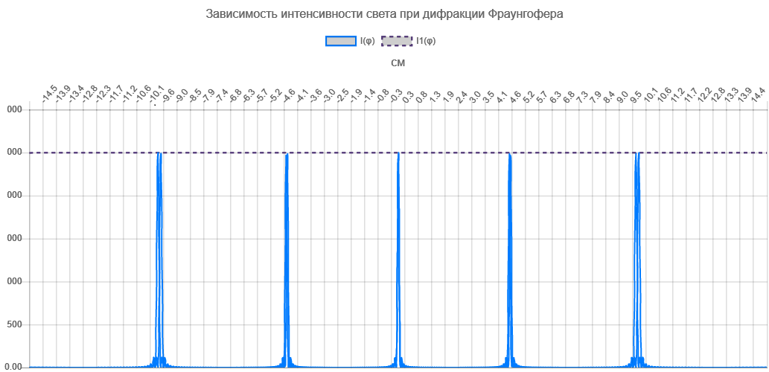Наложение интенсивностей волн λ = 600нм и λ + δ λ = 606нм
2. Наложение интенсивностей волн λ = 600нм и λ - δ λ = 594нм

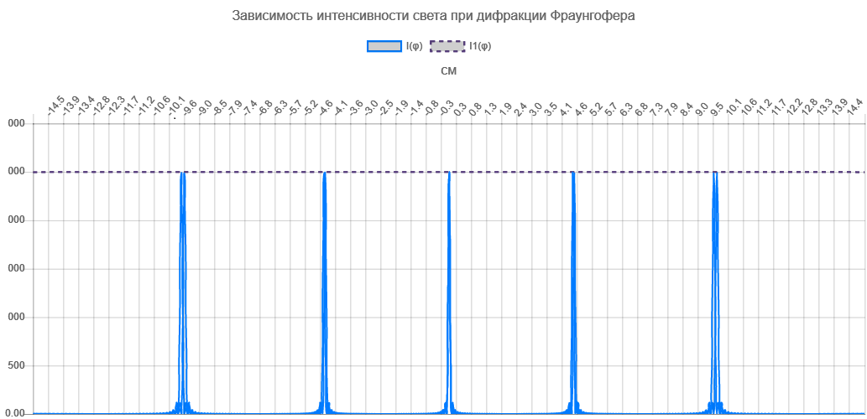

**Схема установки**

